实验室综合管理系统房间信息修改流程

一、在浏览器中输入“jwc.wzu.edu.cn”教务处网站。
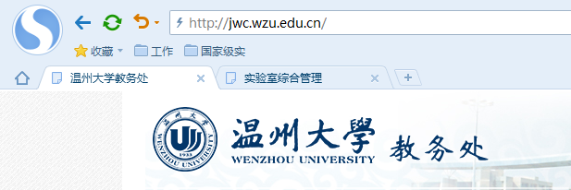
点击左下角链接标志进入系统。
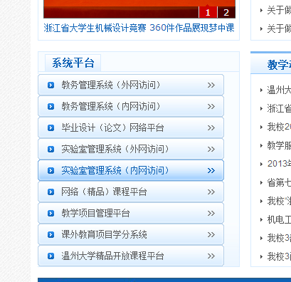
二、输入用户名和密码进入系统。
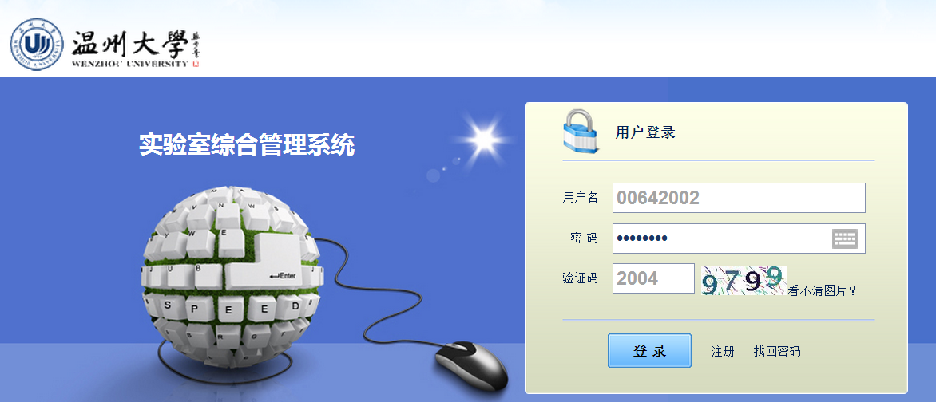

三、点击“实验室综合管理”图标。
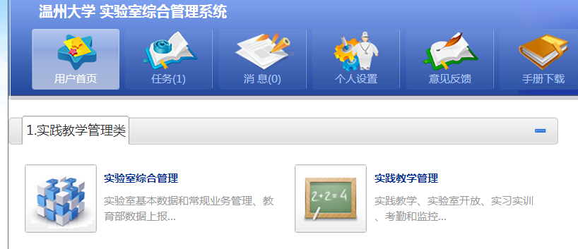

四、选择“用房管理”目录下的“用房管理”子目录。
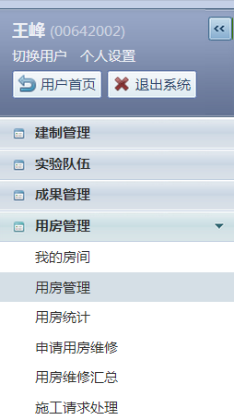
五、选择需要修改信息的房间进行操作。
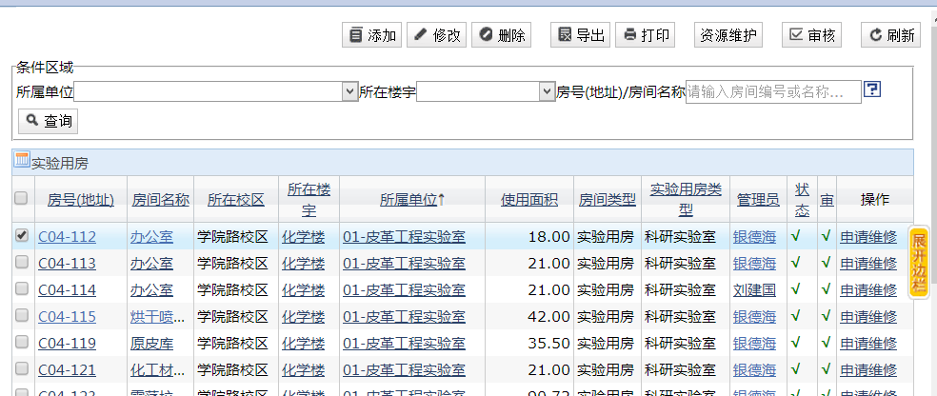
六、进入编辑页面，编辑完成后点击“保存”。
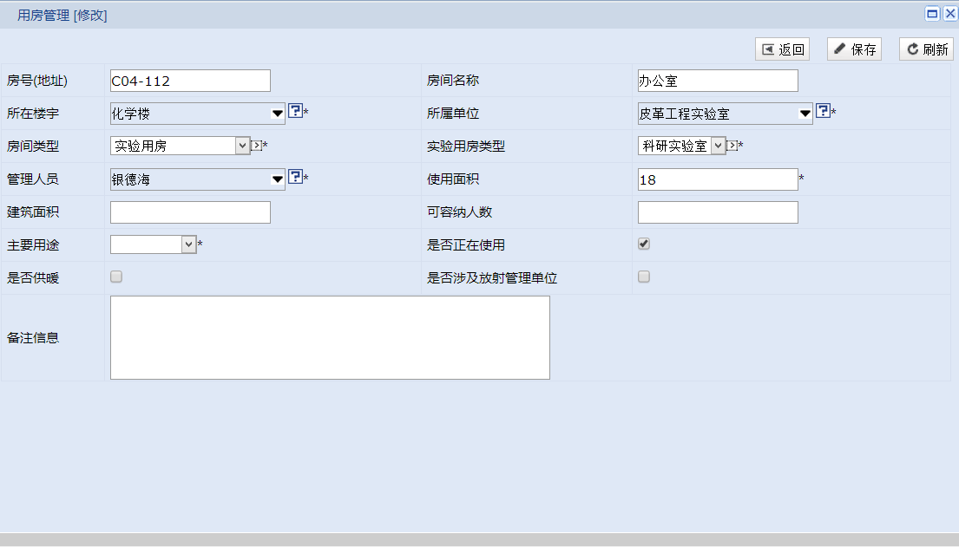注：1、此处“管理人员”即相应的安全责任人，请务必真实填写；
2、实验用房类型为“教学实验室”，请按实验室可接待人数最大值，填写“可容纳人数”；
3、“房间号”字段的命名规则“校区（A：南校；B：北校；C：学院路）+楼号+’-’+房号”。
4、如该实验用房有特殊安全注意事项，要在“备注信息”内注明。
七、核对用户信息，确认准确无误后，请点击“导出”将信息导出成电子表格文件，由分管院长签字，学院盖章后，上交教务处实验室管理科。
